INCEpTION_开放关系标注说明书

* **基于INCEpTION的开放关系标注的基本方法**

开放关系标注建立在命名实体识别的基础之上，通过找到两个实体之间的关系指示词，将关系指示词作为新的实体标注出来，进而将已标注的两个关系实体与关系指示词相连。如果关系指示词为分隔的若干短语，则先将这几个短语串行相连，再进行两个关系实体与关系指示词的连接。

开放关系标注的原则是对于一个句子中的某两个实体，如果它们之间存在某一种关系，并且存在关系指示词，那么这两个实体的关系将使用上述方法标注出来。如果一个句子中的两个实体不存在关系，则不做开放关系的标注。

* **INCEpTION标注界面中的开放关系标注操作举例**

INCEpTION标注界面中的开放关系标注操作可利用以下的例子进行说明：

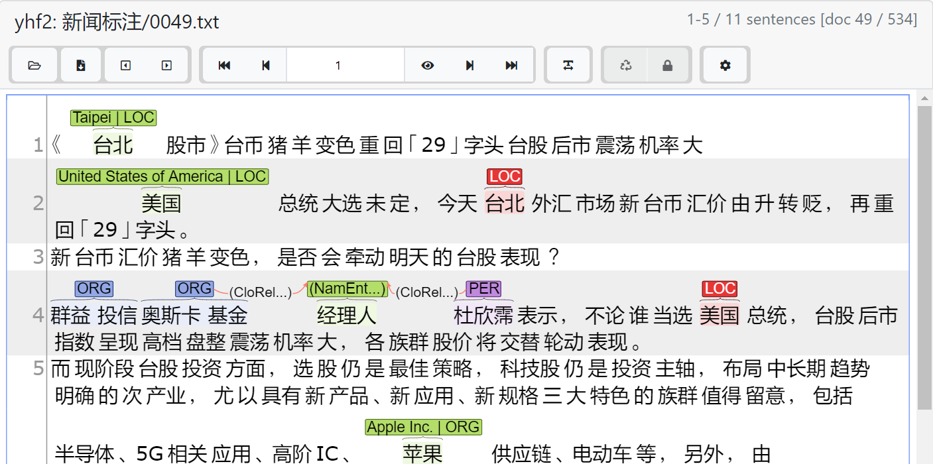

第4句中，两个实体分别是“奥斯卡基金”和“杜欣霈”，开放关系指示词被标注出，是“经理人”。开放关系通过由两个实体分别与关系指示词相连的线来表示，如“奥斯卡基金”到“经理人”，“杜欣霈”到“经理人”。

* **导出格式**

导出标注文件以如下格式：

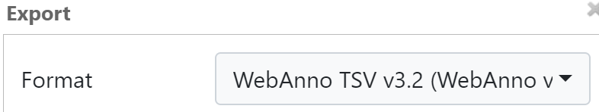

* **导出的标注文件**

导出的标注文件可见对应开放关系的标注：

两个实体分别是“奥斯卡基金”和“杜欣霈”，开放关系指示词被标注出，是“经理人”。开放关系由两个实体与关系指示词的关联字符串（4-3[2_0]|4-6）来表示。

（说明：如果某短语是关系指示词，导出的标注文件中实体类型这一列里将有一个“*”，而不是“_”。）

